PRINTA – Gestión de cuotas de impresión

PRINTA es un servicio realizado desde LliureX para controlar el acceso a impresoras por cuenta de usuario, ya sea local (del PC que ejerza como servidor del servicio) o de LDAP.
Ej.: Un usuario local user1 del servidor podrá usar su cuenta en un cliente que no contenga esa cuenta localmente, pero un usuario local user2 sólo presente en el cliente no podrá usar el servicio, ya que la cuenta de usuario ha de ser reconocida por el servidor.

Configuración de la IP del servidor de PRINTA
Para que PRINTA funcione, se ha detener configurada una IP en la cual se encuentra el servidor PRINTA que controla las cuentas de usuario junto al historial de impresión y sus cuotas.
En el modelo de aula esta IP está configurada automáticamente con la IP del servidor, por lo que los clientes de aula NO requieren este paso.
Si queremos utilizar el servicio fuera del modelo de aula y controlar la impresión en varios PCs, deberemos configurar en cada uno de ellos la IP en la cual se llevara el control de las cuentas de impresión.
Suponiendo que la IP del servidor sea 192.168.1.2 , en cada uno de los PCs “cliente” deberemos ejecutar en la terminal (con permisos de administrador):
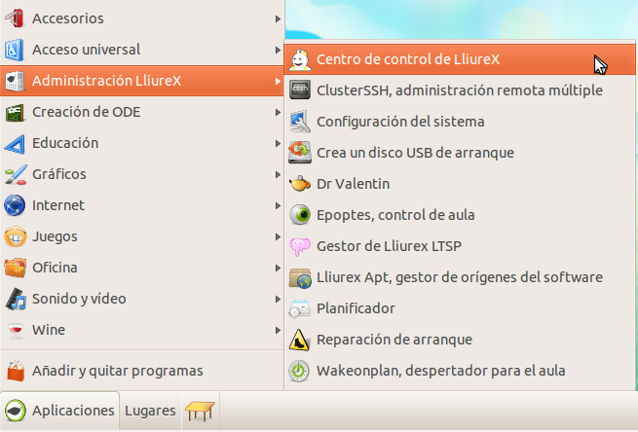

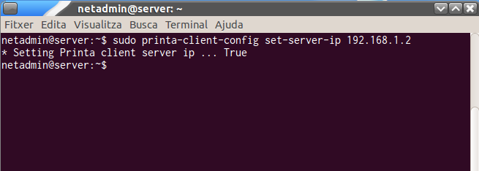

Configurar una impresora bajo el control de PRINTA
Para que PRINTA controle las cuotas de usuario al imprimir, se ha de modificar la configuración de una impresora configurada previamente de la manera habitual a través del panel de Configuración del sistema (gnome-control-center) o a través del Centro de control de LliureX a través de la opción Configurar impresora en la sección Hardware.

Existen dos métodos:

- Gráficamente a través del Centro de control de Lliurex (zero-center)
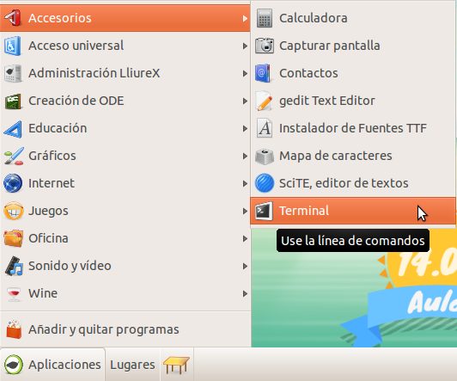

Seleccionamos Configuración de impresoras de PRINTA
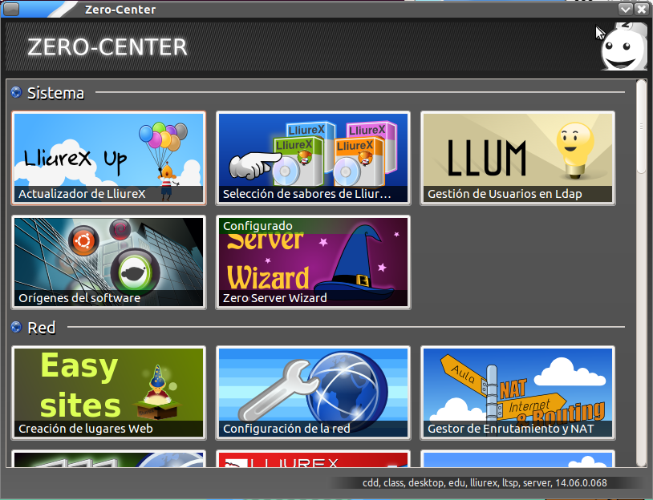

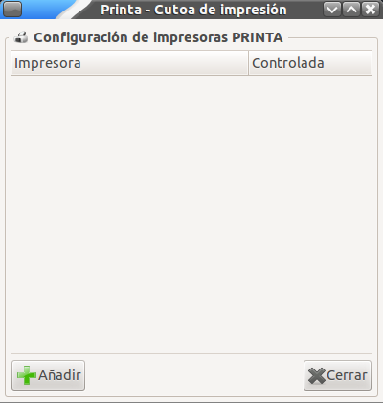

En caso de no tener ninguna impresora configurada, se puede añadir una haciendo clic en el botón Añadir

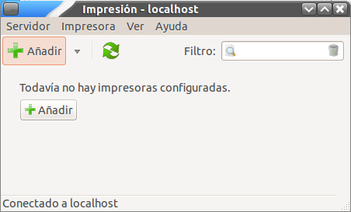
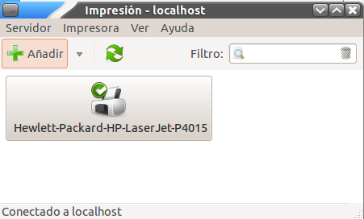

Una vez añadida, al cerrar la ventana de Añadir impresoras, el listado de la ventana de configuración de PRINTA se actualizará con la nueva impresora.
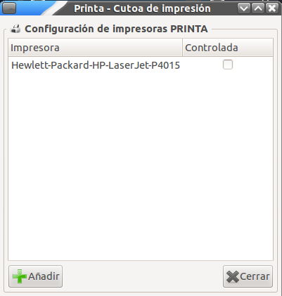

Para que PRINTA controle o deje de hacerlo las cuotas de impresión de la impresora añadida, hay que marcar o desmarcar su casilla de Controlada.
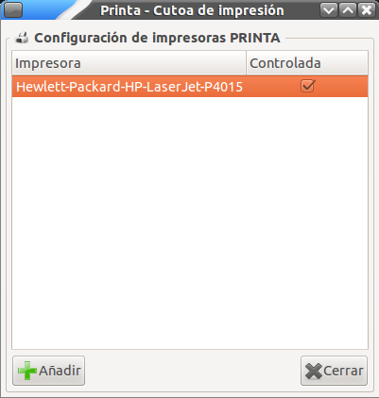

- En terminal usando la CLI
printa-printer-config
USAGE: printa-printer-config {list-controlled|list-non-controlled}
printa-printer-config enable-control DEVICE_NAME
printa-printer-config disable-control DEVICE_NAME

Con la opción list-non-controlled, se obtendrá un listado de las impresoras configuradas en el sistema que no están bajo el control del protocolo PRINTA. Un resultado de ejemplo seria:
Generic-CUPS-PDF-Printer

Para controlar esa impresora, se ha de ejecutar lo siguiente, con permisos de administrador:
sudo printa-printer-config enable-control Generic-CUPS-PDF-Printer

Para dejar de controlarla no hay mas que cambiar enable-control por disable-control
sudo printa-printer-config disable-control Generic-CUPS-PDF-Printer

Control de usuarios PRINTA
El control de las cuotas de usuarios se realiza a través de printa-manager accesible desde el Centro de control LliureX (zero-center) en la sección Hardware.

El primer paso es hacer login con una cuenta de usuario que exista en el servidor, ya sea local(del servidor) o de ldap.

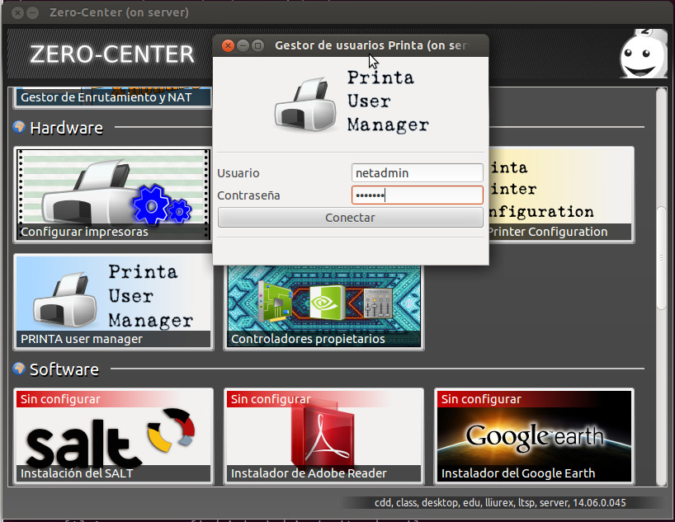

Una vez logados, los administradores podrán editar la cuota de los usuarios, bloquear el acceso a impresión o dar carta blanca para imprimir, independientemente de la cuota que le quede al usuario.

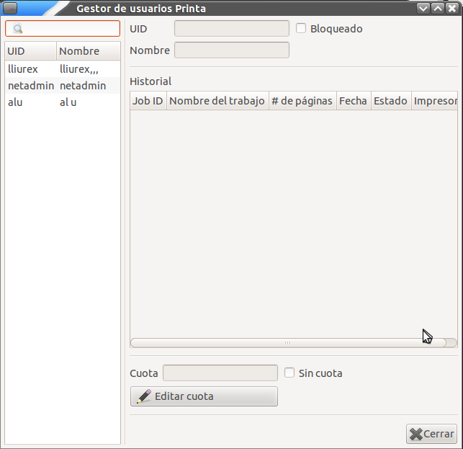
La opción Bloqueado deshabilitará la posibilidad del usuario de imprimir.
La opción Sin cuota permitirá al usuario cualquier numero de páginas, independientemente de la cuota que le quede.
Con el botón Editar cuota se podrá añadir o quitar cuota al usuario.
Por defecto, todos los usuarios tendrán de inicio una cuota de 20 páginas.
Los usuarios no administradores simplemente tendrán acceso a su propio historial y comprobar su cuota disponible.

Imprimiendo con PRINTA
Una vez se tiene la impresora configurada, al intentar imprimir aparecerá una ventana de login, en la que habrá que introducir un usuario y contraseña valido en el PC que haga de servidor del servicio PRINTA.

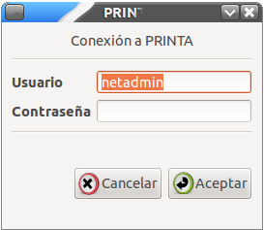

Esto abre la posibilidad de poder imprimir un fichero de un usuario con la cuota de otro.
Una vez se valida el usuario y contraseña, aparecerá una ventana con el resumen del trabajo a imprimir y, en el caso de que la cuota lo permita, pedirá confirmación para imprimir el trabajo.



